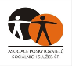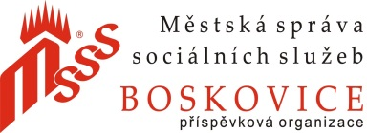

X. ročník

**TÝDEN V SOCIÁLNÍCH SLUŽBÁCH 2018**

od 8. 10. – do 12. 10.

Zájemce z řad seniorů i široké veřejnosti tímto srdečně zveme k návštěvě našich zařízení.

**PONDĚLÍ**

* **10:00 – 10:30 hod**. **kondiční skupinové cvičení s balóny** v tělocvičně
* **13:15 – 14:00 hod**. **trénování paměti** v kulturní místnosti na poschodí

**ÚTERÝ**

* **8:30 – 10:30 hod**. **podzimní dílny** v kulturních místnostech na odděleních
* **13:30 – 14:30 hod**. Cestománie **,,Prováns na kole‘‘** – jídelna

**STŘEDA**

* **9:00 – 10:00 hod.** **,,Škola hrou‘‘** – prezentace studentů SPgŠ
* **9:00 – 16:00 hod.** **,,Háčkovaný svět‘‘** – celodenní výstava háčkovaných výrobků

v prostorách zařízení (jídelna – Babinec, aktivizační místnost) +

**komentované prohlídky zařízení**

* **13:15 – 14:30 hod.** zakončení **,,Senior léta 2018‘‘** – poslední grilování, pivečko,

hudba, zpěv, vyhlášení výsledků **,,Kuželkoligy 2018‘‘**

**ČTVRTEK**

* **8:30 – 10:30 hod**. **keramika s Dášou** v aktivizační místnosti
* **13:30 – 14:30 hod.** **narozeninové posezení se sdružením KLAS**

**PÁTEK**

* **10:00 – 10:30 hod.** **kondiční skupinové cvičení**
* **13:30 – 14:30 hod.** **,,Dědeček legionář**

**vzpomíná..‘‘** – vyprávění p. Karla Dvořáčka

nejen o první republice

Sadová 1091/18 | 680 01 Boskovice |Tel: + 420 511 183 101

**www.msssboskovice.cz**

[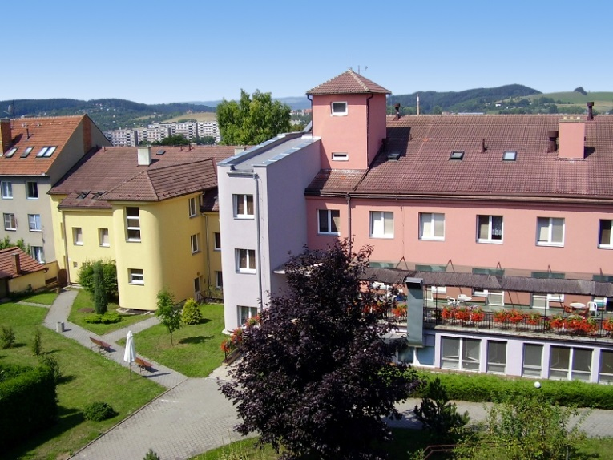](https://www.google.cz/url?sa=i&rct=j&q=&esrc=s&source=images&cd=&cad=rja&uact=8&ved=2ahUKEwiPkoDru7fdAhUEKuwKHUxwAFcQjRx6BAgBEAU&url=https://msssboskovice.cz/?p%3D227&psig=AOvVaw1ac8xAMq0YzKjPM8S0JtFA&ust=1536910476416971)